萧跑改办〔2019〕4号
杭州市萧山区全面深化“最多跑一次”改革领导小组办公室文件

关于印发《萧山区优化企业开办全流程
“一件事”一日办结工作方案》的通知

各有关单位：
现将《萧山区优化企业开办全流程“一件事”一日办结工作方案》印发给你们，请遵照执行。

萧山区全面深化“最多跑一次”改革领导小组办公室
(杭州市萧山区人民政府办事服务中心代章)
2019年4月19日

萧山区优化企业开办全流程“一件事”
一日办结工作方案

为纵深推进“最多跑一次”改革，进一步优化营商环境，根据车俊书记在《领跑者》第一期（《南湖区企业开办全流程“一件事”一日办结》）上的重要批示精神和《杭州市进一步深化“压缩企业开办时间”改革工作方案》要求，结合我区实际，特制定本工作方案。本方案所指企业开办是指除涉及前置审批等特殊情形外的常态化企业开办事项。
一、工作目标
按照“跑一次是底线，一次不用跑成为常态、跑多次是例外”的要求，按照“线上保障、实体整合、流程再造、常态压缩”的原则，加快建立企业开办“一门进出、一窗受理、一套材料、一次采集、一网通办、一日办结”服务模式，将企业开办过程中的企业设立登记、公章刻制、税务发票申领、税控设备发放和银行账户开户各环节按照“一件事”的标准整合为一体，实现全流程合计压缩至一个工作日（8个工作小时）内办结，全部申请材料合计压缩至7件以内，办理环节压缩至4个以内。
线下坚持“无差别受理”和“一窗通办”，市场监管、税务、税控设备服务单位及各相关单位集中进驻行政服务中心，部署设立“常态化企业开办专窗”，强化各企业开办业务环节整合，实现“一窗受理、并联办理”，增强企业办事整体体验，力争使我区营商环境排在全国前列。
线上坚持“一网通办”，依托“浙江省工商全程电子化登记平台”，及时接入“企业开办全程网上办平台”，优化萧山“一窗受理平台”，最终实现企业开办全程网上办，推广无纸化全程“零见面”审批改革。
二、职责分工
萧山区“优化企业开办全流程一件事一日办结”改革由区市场监管局牵头，会同区办事服务中心、区公安分局、区税务局、人民银行萧山支行、区人社局、区信息中心等部门，按照统一标准，规范流程，通力协作，提高企业开办便利度。将企业开办全流程按“一件事”标准确定为4个环节，通过企业设立登记后，各有关单位并联办理的模式，分别进行优化提速。
环节1：企业设立登记（除分立新设、合并新设）。
企业名称实行自主申报，与企业登记合并整合为1个环节。对网上申报通过，申请材料齐全、符合法定形式的企业登记申请予以当场收件，并自正式收件起1小时内完成审批办结，申请材料常态化压缩到5件。（责任单位：区市场监管局，完成时间：2019年4月底前）
环节2：公章刻制领取。
将“公章刻制备案”纳入多证合一，在营业执照审批完成后进行数据采集，公章刻制申请材料通过内部信息共享，实现“零材料”申请。（责任单位：区公安分局，完成时间：2019年4月底前）以政府公开招标的方式，将6家自愿申请并承诺服务标准的公章刻制的单位纳入专窗平台管理，以政府免费制发、公章刻制单位限时送章上门的方式，实现照章同步、公章刻制零材料，自营业执照审批完成后1小时内完成公章、法人章、财务专用章刻制，并由公章刻制单位限时送章上门。（责任单位：区公安分局、区办事服务中心，完成时间：2019年4月底前）
环节3：发票申领及税控设备发放。
“新办企业首次申领发票”业务进驻中心，实现发票当场申领。再造优化业务环节流程，将发票申领业务从监管性工作、涉税服务环节中分离，免留发票专用章印模、免填单，申请材料常态化压缩到0件，将税控设备发放业务并入中心，自受理起2个小时内完成增值税一般纳税人登记、最高开票限额认定、税种核定、票种确认、法定代表人实名认证，发票随营业执照统一流转，一窗出件；及时根据全省统一部署，推行网上实名采集、远程实名认证，实现“一次认证，全网通行”。（责任单位：国家税务局萧山区分局，完成时间：2019年4月底前）
环节4：银行开户环节。
落实企业银行账户开户许可改备案制度，实现企业账户开立之日起可收付，在风险可控前提下，采取优化远程影像业务处理，原件校验免收纸质件等举措。简化优化开户尽职调查流程和开户申请材料，共享材料由商业银行自行通过内部流转留存，并在材料上加盖“该材料系部门共享获取”章。确定“银行开户”业务商业银行清单，清单内商业银行自营业执照审批完成后2小时内完成基本存款账户开立，实现开户当日可收付。接入银行开户预约平台，确定“开户预约”商业银行清单，允许申请人自行选择清单内商业银行的任意网点预约银行开户。（责任单位：人行萧山支行，完成时间：2019年4月底前）
企业参保登记：社保登记纳入五证合一，办理营业执照时一并进行数据登记采集，无需企业单独申请，不单独计算环节。企业参保登记在人社部门收到共享企业参保信息后即完成，实现0材料。（责任单位：区人社局，完成时间：2019年4月底前）
三、流程安排及工作举措
原企业开办完成需要跑市场监管、税务、公章刻制、银行四个部门，按“一件事”要求对流程调整后，企业开办各环节实现“一窗受理、一套材料、一次采集、一网通办、一日办结”。
1.流程安排。针对企业开办的不同需求，设置可供其自主选择的多种服务套餐，包括二合一（营业执照+公章）、三合一（A套餐:营业执照+公章+发票；B套餐：营业执照+公章+银行开户；C套餐：营业执照+公章+银行预约开户）、四合一（A套餐：营业执照+公章+发票+银行开户；B套餐：营业执照+公章+发票+银行开户预约）等三大类，窗口工作人员根据企业选择的套餐内容一次性收齐材料，并将信息推送到税务部门、银行、公章刻制单位，上述单位在规定时间内完成审批后将办结资料返回受理窗口，由专窗将办结的营业执照、公章、发票、银行开户资料统一发放至企业手中。
2.办结时限。“二合一”流程办理时效力争控制在2小时内，“三合一”、“四合一”服务套餐的办理时效力争控制在4小时之内；全流程不得超过8个工作小时。
3.窗口及人员设置。实现企业开办所有环节形成一个“专窗”，将现有“无差别受理”窗口与“企业开办专窗（无需实名认证）”有机结合，负责“二合一”流程及“三合一流程”中无需实名认证业务（C套餐）；拟设置“企业开办专窗（需实名认证）”4个，负责“三合一”套餐中需实名认证业务（A、B套餐）和“四合一”套餐。专窗由区办事服务中心及各入驻部门根据工作量，配备好足量业务能力专精的工作人员。（责任单位：区办事服务中心、各入驻单位，完成时间：2019年4月底前）
4.强化咨询导办力量。由区市场监管局牵头负责做好咨询引导岗位的需求梳理、流程设计、业务培训和指导，区办事服务中心无差别受理咨询导办在区市场监管局的指导下做好前期咨询，导办帮办，表单发放，人员引导等延伸服务，提升全流程办件流畅度，增强企业满意感、获得感，增强办事体验感。（责任单位：区市场监管局、区办事服务中心，完成时间：2019年4月底前）
5.软件支撑。由区信息中心牵头，区市场监管局根据各部门审批及流转需求，开发流转提醒系统，增加“企业开办全流程一件事情”功能，开通短信提醒业务，告知业务办理进程，实现企业开办全流程“一件事”一日办结全流程可量化、可监控、可知晓、可追溯，实现全流程网上闭环管理。（责任单位：区信息中心；完成时间：2019年4月底前）
6.硬件保障。专窗应增加高拍仪、进行法定代表人的身份信息采集，开通入驻部门专网，落实税务、发票仓库及税控设备支持单位办公场所及仓库，保障税控设备一周库存。（责任单位：区办事服务中心，完成时间：2019年4月底前）
四、时间节点
4月底前，区办事服务中心应设立设置“企业开办专窗”，完成窗口的实体整合，配备服务专员，负责企业开办材料综合受理、流转等业务，并注重提升导办、咨询等服务；六月底前整合再造业务流程，实现系统完全打通，优化实名采集，实行“一次认证、全网通行”。
- 工作保障
1.提高认识落实责任。各单位要切实贯彻“以人民为中心的发展思想”，进一步把压缩企业开办时间、优化营商环境提高到深化“放管服”改革、推动民营经济高质量发展的重要高度，坚持问题导向、明确主体责任，全力落实工作扎实推进。
2.加强保障，强化落实。在区委、区政府的统一领导下，区跑改办要加强统筹协调，区市场监管局要充分发挥牵头作用，会同区公安分局、区税务局、区人社局、人行萧山分行、区财政局、区信息中心及各有关单位，对“压缩企业开办时间”改革相关工作积极提供政策、场地、人员、数据、资金等各方面支持保障，确保工作顺利推进、落地见效。
3.强化责任清单管理。严格对照本方案责任分工和时间节点，坚持标本兼治、长短结合，确保相关工作实效长效，区跑改办与区市场监管局加强督查考核，对推诿扯皮、重视不够、执行不力、进度落后的，及时通报问题，严肃追究责任。

附件：1.流程图
2.材料清单（以公司为例）
3.企业开办信息采集表

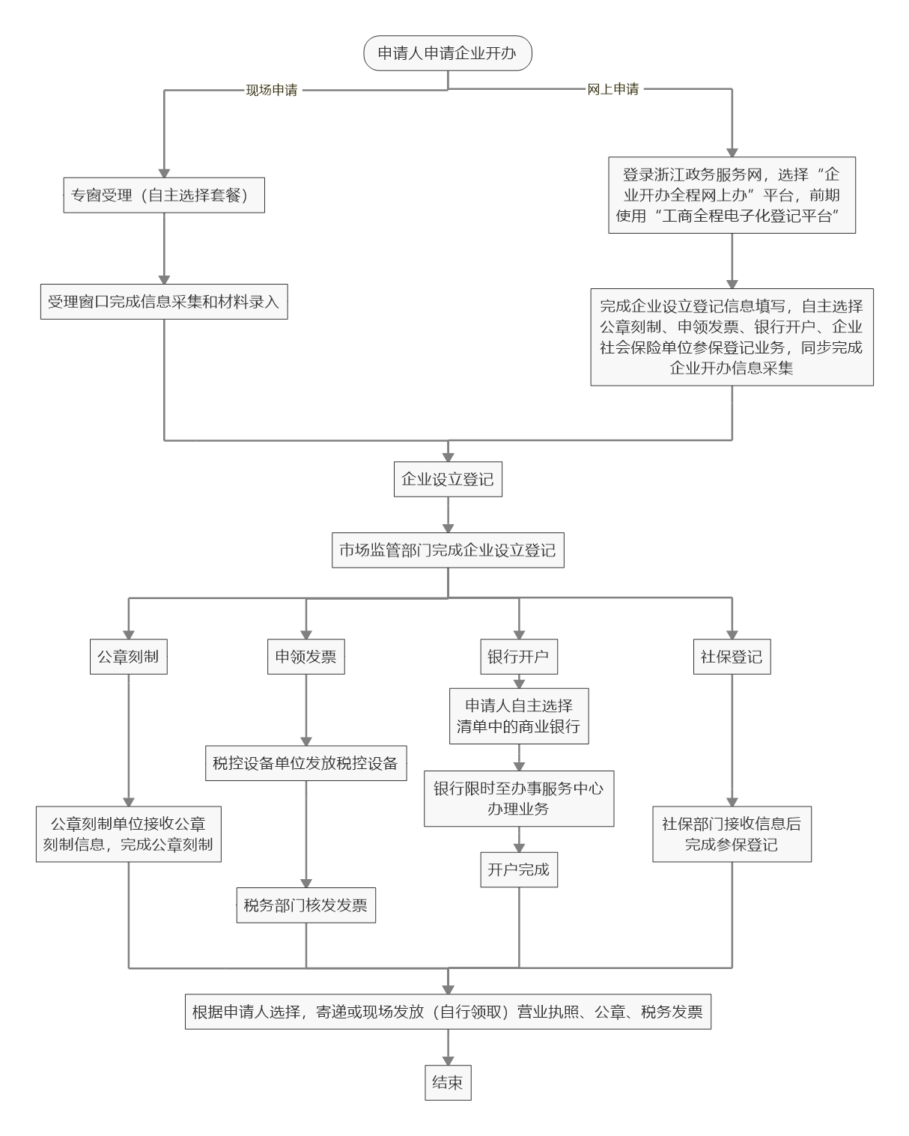
附件1

附件2
材料清单（以公司为例）
材料名称或申请条件 | 获取方式
企业设立登记
1、《公司登记（备案）申请书》（含《企业开办信息采集表》等附表，网报自动生成） | 提交或自动生成
2、公司章程 | 提交或自动生成
3、董事（执行董事）、监事、经理、法定代表人任职文件 | 提交或自动生成
4、股东主体资格证明和自然人身份证复印件（包括股东、董事、监事、经理、法定代表人、经办人、联络员等自然人身份证明） | 提交
5、住所材料 | 提交
公章刻制
1、营业执照和企业开办信息 | 数据共享
2、法定代表人和委托代理人身份信息（电子影像） | 数据共享
银行开户
1、开户申请书 | 提交
2、营业执照和企业开办信息 | 数据共享
3、法定代表人和委托代理人身份信息（电子影像） | 数据共享
申领发票
1、营业执照和企业开办信息 | 数据共享
2、法定代表人实名信息采集 | 全流程电子签名方式申请企业开办免于实名信息采集
社会保险单位参保登记
1、营业执照和企业开办信息 | 数据共享
注：1.常态化企业开办需提交6份材料，其中企业设立登记5份，银行开户1份，部门共享和窗口扫描复印获取的不计入材料件数。《公司登记（备案）申请书》由主表和附表组成，含《企业开办信息采集表》等附表，计一份材料。住所材料应根据不同情况提交材料，计一份材料。
2.申请人选择银行开户，通过平台网上预约，并向预约银行提交开户申请书（盖章），法定代表人携带身份证原件，如委托人办理，还需携带委托人身份证原件。
3.企业选择分次办理各环节业务的，按各部门规定执行。
附件3
企业开办信息采集表
□公章刻制
公章刻制单位
刻章类型 | □公章 □财务专用章 □法人章（私章）
□银行开户
银行 |  | 网点
□申领发票
一般纳税人 | □是 □否
发票类型 | □增值税普通发票 □增值税专用发票
税控设备单位 | □航天信息 □百旺金赋
□社会保险单位参保登记
□合并办理 | 参保联络员 |  | 联系电话
□自行申报
□寄递服务
寄递物品 | □营业执照 □企业公章 □税务发票
联系人 |  | 联系电话
快递地址
注：1.《企业开办信息采集表》只在企业选择公章刻制、银行开户、申领发票、社保登记时填写，可根据需求自主选择。
2.增值税普通发票、增值税专用发票可以同时选择，但一般纳税人选择“否”时，不得选择“增值税专用发票”
3.银行开户可选择清单中的网点进行开户，并支持开户预约。
4.社会保险参保单位参保登记选择“合并办理”，将在企业主管税务机关所在地社会保险经办机构完成单位参保登记；选择“自行申报”，请自行向社会保险经办机构申报办理。
5.申请人如选择寄递营业执照、企业公章、税务发票，请填写寄递服务相关信息，企业公章、税务发票寄递联系人必须为法定代表人或财务负责人。

杭州市萧山区全面深化“最多跑一次”改革领导小组办公室 2019年4月19日印发

